**БЕЛОРУССКИЙ ГОСУДАРСТВЕННЫЙ УНИВЕРСИТЕТ**

**ФАКУЛЬТЕТ РАДИОФИЗИКИ И КОМПЬЮТЕРНЫХ**

**ТЕХНОЛОГИЙ**

Отчёт по лабораторной работе № 5

ИССЛЕДОВАНИЕ АНАЛОГО-ЦИФРОВОГО ПРЕОБРАЗОВАТЕЛЯ

Выполнили:

2 курс 6 группа КБ

Антанович Александр

Преподаватель: Труханович А. Л.

Минск 2024

**Цель работы:** изучить принципы работы аналого-цифрового преобразователя, ознакомиться с внутренней структурой, а также регистрами АЦП и их назначением.

Аналого-цифровой преобразователь

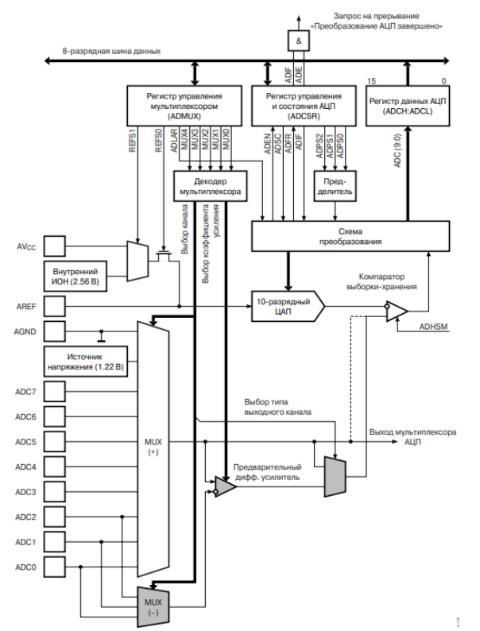

Аналого-цифровой преобразователь (АЦП) предназначен для преобразования аналогового сигнала в цифровой. На вход АЦП поступает обычное аналоговое напряжение. Преобразователь измеряет величину этого напряжения и выдает на выходе цифровой код, соответствующий этой величине. АЦП применяются в микропроцессорных системах управления, которые должны управлять различными аналоговыми процессами. Например, цифровой вольтметр и т. п. ATmega16 имеет в своем составе модуль 10-разрядного АЦП последовательного приближения.

Основные параметры этого АЦП, следующие:

* абсолютная погрешность: ±2 МЗР (Младший значащий разряд);
* интегральная нелинейность: ±0.5 МЗР
* быстродействие: до 15 тыс. выборок/с

На входе модуля АЦП всех моделей имеется 8-канальный аналоговый мультиплексор, предоставляющий в распоряжение пользователя 8 каналов с несимметричными входами. В ATmega16 входы АЦП могут также объединяться попарно для формирования в общей сложности до 13 каналов с дифференциальным входом. Два канала при этом имеют возможность 2х и 200х кратного предварительного усиления входного сигнала. При коэффициентах усиления 1x и 20x действительная разрешающая способность составляет 8 разрядов, а при коэффициенте усиления 200x — 7 разрядов. В качестве источника опорного напряжения для АЦП может использоваться как напряжение питания микроконтроллера, так и внутренний либо внешний источник опорного напряжения. В процессе работы АЦП может функционировать в двух режимах:

* режим одиночного преобразования, когда запуск каждого преобразования инициируется пользователем;
* режим непрерывного преобразования, когда запуск преобразований выполняется непрерывно через определенные интервалы времени.

Код программы

.cseg

.def global = r16

.def temp1 = r17

.def temp2 = r18

.def temp3 = r19

.org 0x00

rjmp init

.org 0x1c

rjmp adc_int

.org 0x26

reti

.org 0x30

init:

; stack init

ldi global, low(RAMEND)

out spl, global

ldi global, high(RAMEND)

out sph, global

; enable interrupts

sei

; ADC init

ldi global, 1 << REFS0

out ADMUX, global

ldi global, (1 << ADEN) | (1 << ADATE) | (1 << ADIE)

out ADCSRA, global

ldi global, (1 << ADTS1) | (1 << ADTS0)

out SFIOR, global

; timer init

; interval: 256 * 32 ticks ~ 8000 ticks ~ 1ms

ldi global, (1 << WGM01) | (1 << CS02)

out TCCR0, global

ldi global, 32

out OCR0, global

ldi global, 1 << OCIE0

out TIMSK, global

; ports init

ldi global, 0xff

out DDRB, global

ldi global, 0

out PORTB, global

; start ADC

sbi ADCSRA, ADSC

loop:

rjmp loop

adc_int:

in global, ADCL

lsr global

lsr global

lsr global

lsr global

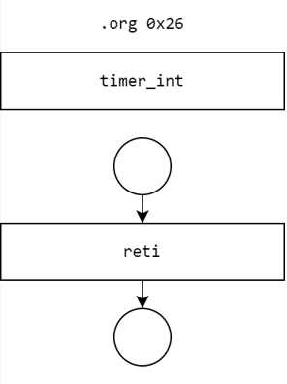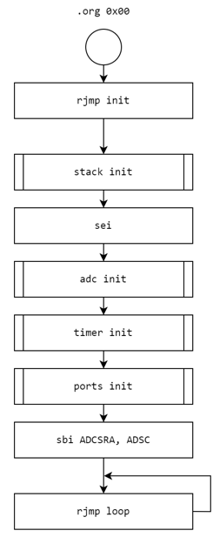 lsr global

lsr global

lsr global

in temp1, ADCH

andi temp1, 0b11

lsl temp1

or global, temp1

ldi temp1, 0

ldi temp2, 0

adc_loop:

cp global, temp1

breq adc_loop_end

lsl temp2

ori temp2, 1

inc temp1

rjmp adc_loop

adc_loop_end:

out PORTB, temp2

reti

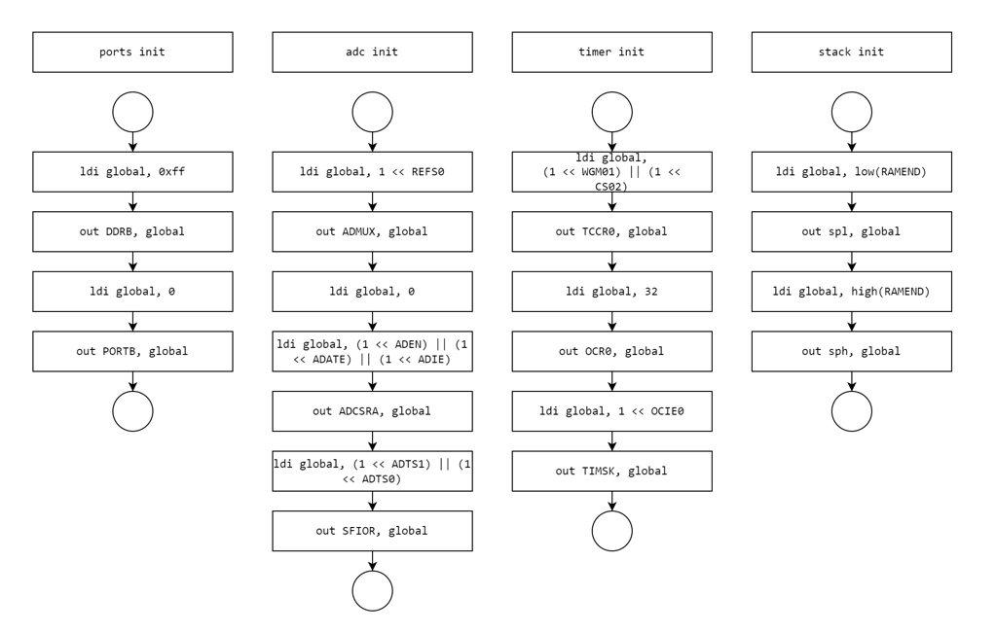

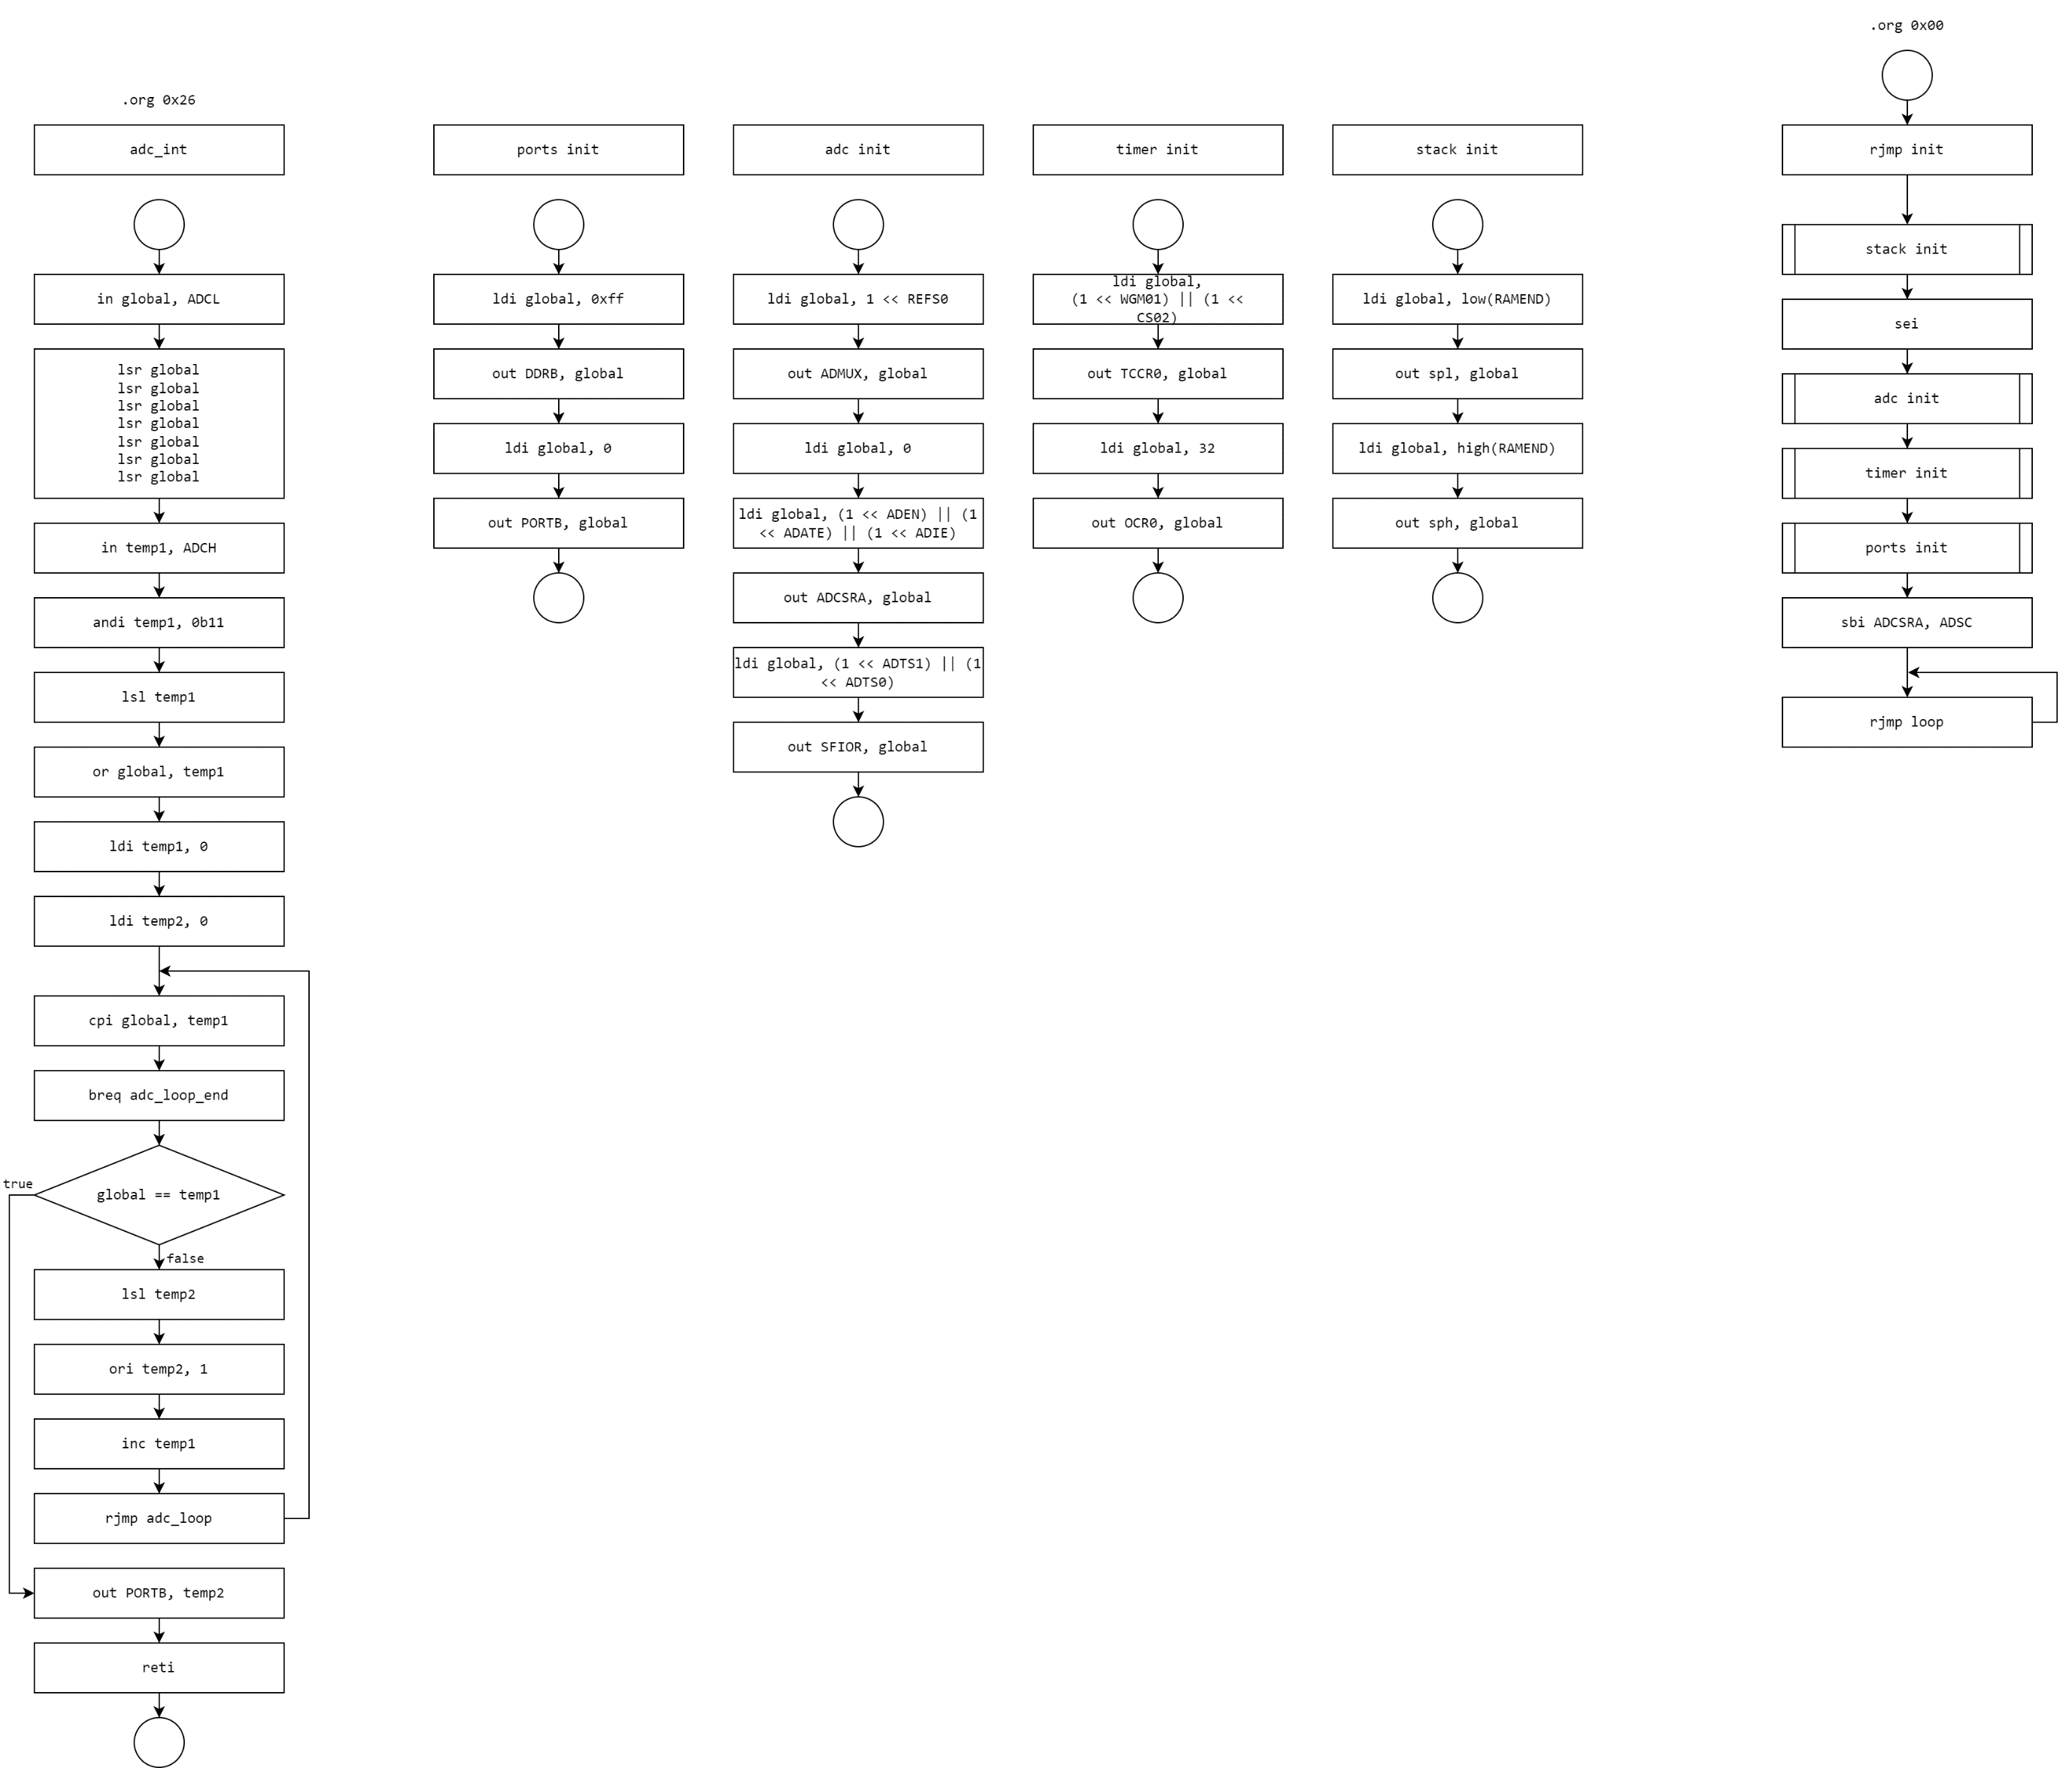

Вывод: изучили принципы работы аналого-цифрового преобразователя, ознакомились с внутренней структурой, а также регистрами АЦП и их назначением.